

YTC1102-15KVA三倍频电源发生器

用户操作手册

尊敬的顾客
感谢您购买本公司YTC1102-15KVA/600V三倍频电源发生器。在您初次使用该仪器前，请您详细地阅读本使用说明书，将可帮助您熟练地使用本仪器。

我们的宗旨是不断地改进和完善公司的产品，因此您所使用的仪器可能与使用说明书有少许的差别。如果有改动的话，我们会用附页方式告知，敬请谅解！您有不清楚之处，请与公司售后服务部联络，我们定会满足您的要求。

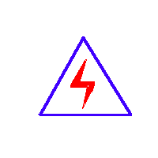由于输入输出端子、测试柱等均有可能带电压，您在插拔测试线、电源插座时，会产生电火花，小心电击，避免触电危险，注意人身安全！

- 慎重保证
本公司生产的产品，在发货之日起三个月内，如产品出现缺陷，实行包换。一年（包括一年）内如产品出现缺陷，实行免费维修。一年以上如产品出现缺陷，实行有偿终身维修。
- 安全要求
请阅读下列安全注意事项，以免人身伤害，并防止本产品或与其相连接的任何其它产品受到损坏。为了避免可能发生的危险，本产品只可在规定的范围内使用。
只有合格的技术人员才可执行维修。
—防止火灾或人身伤害
使用适当的电源线。只可使用本产品专用、并且符合本产品规格的电源线。
正确地连接和断开。当测试导线与带电端子连接时，请勿随意连接或断开测试导线。
产品接地。本产品除通过电源线接地导线接地外，产品外壳的接地柱必须接地。为了防止电击，接地导体必须与地面相连。在与本产品输入或输出终端连接前，应确保本产品已正确接地。
注意所有终端的额定值。为了防止火灾或电击危险，请注意本产品的所有额定值和标记。在对本产品进行连接之前，请阅读本产品使用说明书，以便进一步了解有关额定值的信息。
请勿在无仪器盖板时操作。如盖板或面板已卸下，请勿操作本产品。
使用适当的保险丝。只可使用符合本产品规定类型和额定值的保险丝。
避免接触裸露电路和带电金属。产品有电时，请勿触摸裸露的接点和部位。
在有可疑的故障时，请勿操作。如怀疑本产品有损坏，请本公司维修人员进行检查，切勿继续操作。
请勿在潮湿环境下操作。
请勿在易爆环境中操作。
保持产品表面清洁和干燥。

－安全术语
警告：警告字句指出可能造成人身伤亡的状况或做法。

小心：小心字句指出可能造成本产品或其它财产损坏的状况或做法。

目录
一、基本原理： 6
二、产品机构 6
三、用途 6
四、技术参数 6
五、分体式三倍频电源发生装置试验方法 6
六，试验注意事项 8
七、使用条件 8
八、产品成套性 9

一、基本原理：
三倍频电源发生器是利用磁路的饱和特性，取出谐波中分量最大的三次谐波电压，作为发生器的电源，对感应线圈式的电气产品作匝间、段间、层间的倍频、倍压试验；以考核线圈的绝缘强度、耐压水平。

二、产品机构
由三相五柱变压器（或三台单相变压器）、单相调压器、及控制部分组成。根据用户要求，外形可为整体式，也可为分体推移式。

三、用途
1.广泛用于对电压互感器作倍频感应耐压试验；
2.对电力变压器进行分相的倍频感应耐压试验；
3.对其它感应线圈式的电气产品作倍频感应耐压试验。

四、技术参数
输入电压：三相380--420V 50HZ
输出电压：单相/0~600V(连续可调) 频率:150HZ
输入容量；15KVA
输出容量：10 KVA及以上 谐波失真：＜5%-8%
空载运行时间：≤5分钟
额定电压下的被试品持续时间：40秒

五、分体式三倍频电源发生装置试验方法
1.空载试验
即在对被试品进行倍频感应耐压试验前，应先对本装置进行空载试验，检查装置是否完好。
- 空载试验接线示意图：
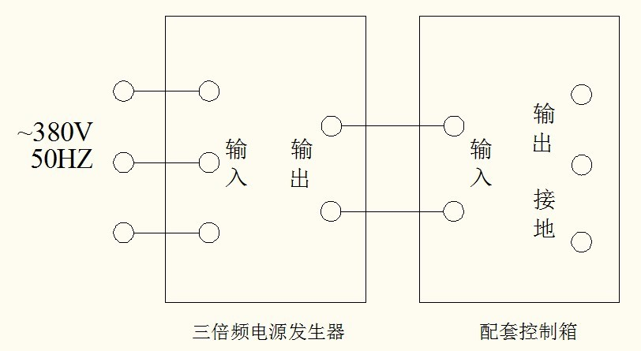
- 操作步骤：
确认接线无误后输入三相电压；打开控制箱电源开关，绿色信号灯亮（如不亮，请将调压器手柄回至零位）；然后按下启动按钮，红色工作灯亮，此时可开始旋转调压器手柄进行升压，观察电压表，直到电压表达到满刻度为止。在此过程中无异常情况说明该装置正常，应立即将调压器手柄回至零位，并断开电源，空载试验完毕。

2.负载试验
（1）按上图将三倍频电源发生器，控制箱、和被试品连接好；

（2）仔细检查所接线路，确认被试品与本装置接线正确无误后输入三相电压。操作步骤与空载试验步骤基本相同；当升压至被试品所需电压值时，应停止升压，并持续40秒；如无异常情况出现，说明被试品此项试验合格，此时应立即将调压器手柄回至零位，并迅速断开三相电源，试验完毕。

六，试验注意事项
- 本装置设有过流保护，出厂时按额定输出电流的80%整定好，用于小负载时，应根据负载实际情况重新整定；当升压过程中出现过流或击穿现象时，过流保护动作，可保护被试品，不致使被试品的事故扩大，此时也应立切断输入三相电源，不致使三倍频电源发生装置受到损坏。

- 在试验过程中，如被试品的电容量不大时，补偿电抗器一般不需接入线路。如被试品电容电流过大时，则应将补偿电抗器两端与被试品两端并联（见接线示意图），进行电流补偿，从而提高整个试验回路的功率因数，降低输出电流。

- 因该装置是在超饱和状态下工作，因而接入三相线路的时间应尽量短，一般不超过五分钟。试验被试品时，试验时间不能超过40秒；

4．在使用分体式三倍频电源装置时，控制箱中的接触器线圈电压为三倍频电源发生器输出电压的1/3，绝对不能用50HZ电源试用。

七、使用条件
1．海拔高度：≤3000M；
2．环境温度：-10℃- +40℃；
3．相对湿度：＜95%；
4．使用场地：无蒸汽、腐蚀性气体及易燃易爆性介质。

八、产品成套性
1．分体式三倍频电源发生装置：
（1）三倍频发生器 1台
（2）配套控制台 1台
（3）配套测试线 4根

